2019г.
Инструкция по установке
Установка программного обеспечения для ОАО «Паритетбанка» с помощью AvPKISetup
Оглавление

Аннотация 2
Системные требования 3
Установка комплекта абонента 3
Установка на компьютер, на котором уже присутствуют более ранние версии криптографического ПО ЗАО Авест 7
Удаление криптографического программного обеспечения с помощью объединенного инсталлятора 9

Аннотация

В настоящей инструкции описан порядок установки криптографического программного обеспечения с помощью объединенного инсталлятора AvPKISetup.

Системные требования

Комплекс AvPKISetup для ОАО «Паритетбанка» рассчитан на выполнение под управлением 32-х и 64-х битных операционных систем:
- Windows Server 2003 с установленным Service Pack 2,
- Windows Server 2008 R1,
- Windows Server 2008 R2,
- Windows Server 2012,
- Windows Server 2012 R2,
- Windows XP с установленным Service Pack 3,
- Windows 7,
- Windows 8,
- Windows 8.1,
- Windows 10.

Минимальные требования к используемым браузерам:
• Microsoft Internet Explorer 8.0 или выше;
• Opera 13.0 или выше;
• Google Chrome 37 или выше;
• Mozilla Firefox 33 или выше.
Пользователь для установки и запуска должен иметь права в операционной системе Windows не ниже «PowerUser».
Файлы, содержащие личный ключ подписи/шифрования, а также другие необходимые параметры, должны находиться на электронном устройстве AvToken, AvPass в защищенном виде.

Установка комплекта абонента
Программное обеспечение AvPKISetup передается пользователям на диске, флеш-носителе или иным способом (порядок определяется Удостоверяющим центром, выдающим ПО).
Каждое окно объединенного инсталлятора снабжено пояснительными надписями, которые следует внимательно читать.
В любой момент установку можно прервать, нажав кнопку «Отмена».
Для начала установки ПО необходимо запустить файл AvPKISetup2.exe.
В окне мастера установки следует нажать кнопку «Далее», чтобы начать установку ПО на компьютер (см. Рисунок 1 Окно мастера установки Avest PKI).
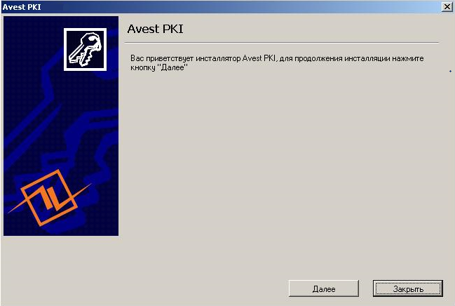
Рисунок 1 Окно мастера установки Avest PKI

В следующем окне следует выбрать режим Установка и нажать кнопку «Далее».
В появившемся окне представлен список устанавливаемых на компьютер компонентов, отмеченный флажками. В колонке «Инсталлируемая версия» отображается версия устанавливаемого продукта. В списке устанавливаемых компонентов будет указана версия криптопровайдера Avest CSP 6.3.0.791 и Avest CSP Bel 6.3.0.791 (или выше), версия устанавливаемого менеджера (см. Рисунок 2 Выбор компонентов).
Для корректной работы криптопровайдера на операционных системах Windows XP и Windows Server 2003 будет установлено обновление KB2836198. Эта процедура обязательно требует перезагрузки компьютера (см.Рисунок 3 Предупреждение о перезагрузке). Если по каким-то причинам AvPKISetup после перезагрузки не запустится сам, то его нужно снова запустить, открыв появившийся на рабочем столе ярлык «Продолжение установки AvPKISetup», как это показано на Рисунок 4 Ярлык "Продолжение установки AvPKISetup". Ярлык после успешной установки удалится с рабочего стола самостоятельно.
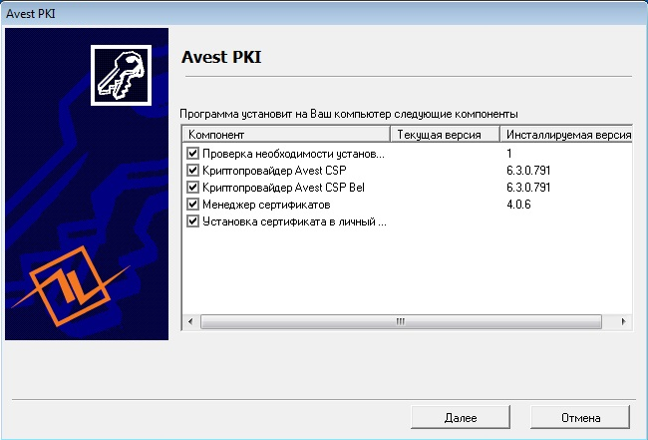
Рисунок 2 Выбор компонентов
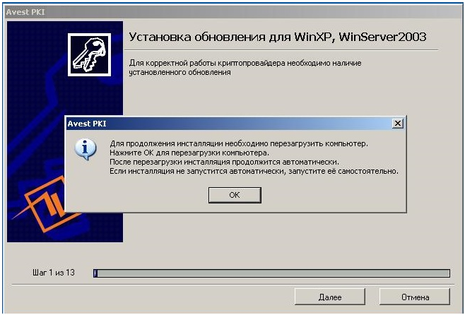
Рисунок 3 Предупреждение о перезагрузке
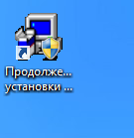
Рисунок 4 Ярлык "Продолжение установки AvPKISetup"
Следующий шаг мастера установки – сбор случайных данных. Для их сбора нужно подвигать мышью в окне установки, пока индикатор сбора случайных данных не достигнет отметки 100%
Далее произойдет установка криптопровайдера Avest CSP и Avest CSP Bel, персонального менеджера сертификатов AvPCM, импорт сертификата в Личный справочник. Мастер установки произведет все действия автоматически.
Перед завершением инсталляции программа выведет окно о результате работы. В графе «Состояние» можно увидеть, произошла ли установка того или иного компонента. Более подробная информация находится в «Журнале работы», который доступен при нажатии соответствующей кнопки. Для завершения работы AvPKISetup нужно нажать кнопку «Закрыть» (см. Рисунок 5 Завершение установки).

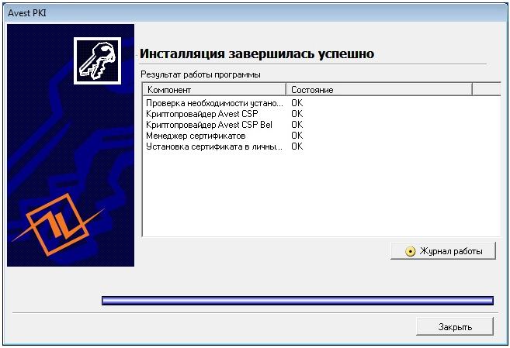
Рисунок 5 Завершение установки

Установка на компьютер, на котором уже присутствуют более ранние версии криптографического ПО ЗАО Авест

Вариантов и комбинаций предустановленного криптографического ПО может быть несколько, поэтому версии ПО, указанные в этом разделе, могут не совпадать с установленными на компьютере.
Обновление программного обеспечения с помощью объединенного инсталлятора AvPKISetup будет происходить аналогично установке без обновления, описанной выше с небольшими отличиями, о которых рассказано ниже:
В списке устанавливаемых компонентов будет указана версия текущего криптопровайдера, которая будет заменена на версию 6.3.0.791 (или выше), версия установленного менеджера сертификатов, которая будет заменена на 4.0.6 (или выше) (см. Рисунок 6 Обновление компонентов)

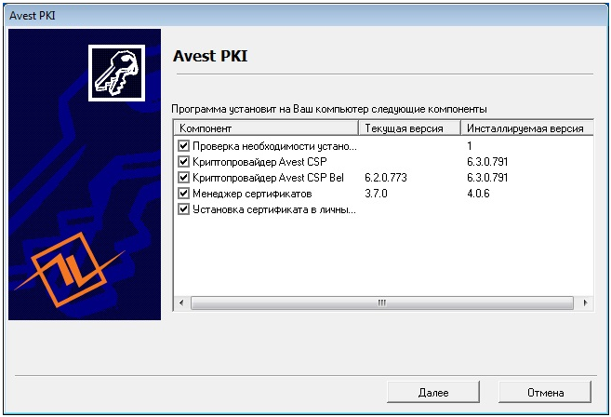
Рисунок 6 Обновление компонентов

После того, как кнопка «Далее» будет нажата, мастер установки AvPKISetup выдаст сообщение о том, что он удалит текущую версию криптопровайдера и проинсталлирует новую версию. Эта процедура обязательно требует перезагрузки компьютера (см. Рисунок 7 Предупреждение о перезагрузке.). Если по каким-то причинам AvPKISetup после перезагрузки не запустится сам, то его нужно снова запустить, открыв появившийся на рабочем столе ярлык «Продолжение установки AvPKISetup», как это показано на Рисунок 8 Ярлык «Продолжение установки AvPKISetup». Ярлык после успешной установки удалится с рабочего стола самостоятельно.

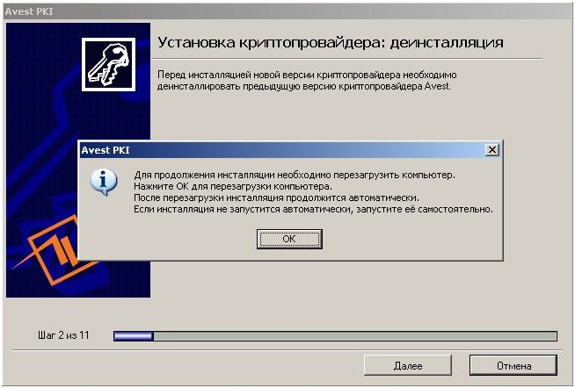

Рисунок 7 Предупреждение о перезагрузке.

Рисунок 8 Ярлык «Продолжение установки AvPKISetup».

Далее установка проходит аналогичным способом, описанным выше в данном руководстве.

Удаление криптографического программного обеспечения с помощью объединенного инсталлятора

Для того, чтобы корректно удалить криптографическое программное обеспечение, необходимо использовать объединенный инсталлятор AvPKISetup. Для начала удаления ПО необходимо запустить файл AvPKISetup2.exe.
В окне мастера установки следует нажать кнопку «Далее», В следующем окне следует выбрать режим Удаление и нажать кнопку «Далее» (см. Рисунок 9 Выбор типа инсталляции.Рисунок 9 Выбор типа инсталляции.)
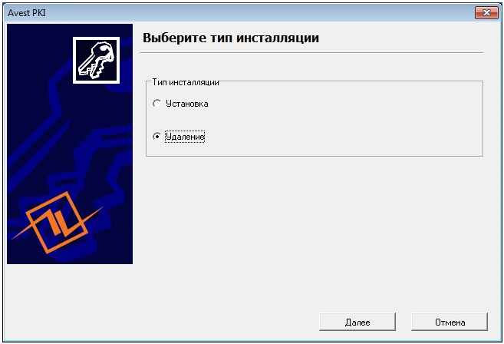
Рисунок 9 Выбор типа инсталляции.
В следующем окне программа выводит список удаляемых компонентов. Необходимо выбрать те компоненты, которые надо удалить и нажать кнопку «Далее» (см.Рисунок 10 Список удаляемых компонентов.).
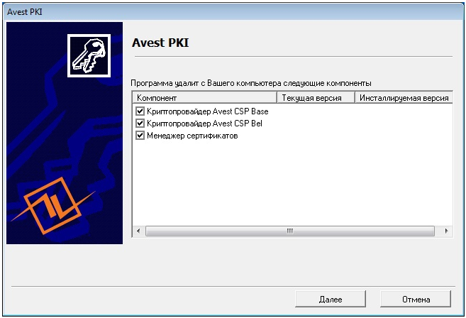
Рисунок 10 Список удаляемых компонентов.

В следующем окне отображается результат работы мастера установки «AvPKISetup». В столбце «Компонент» отображается что именно было удалено, в столбце «Состояние» отображается статус удаления компонентов (см. Рисунок 11 Результат работы программы.)
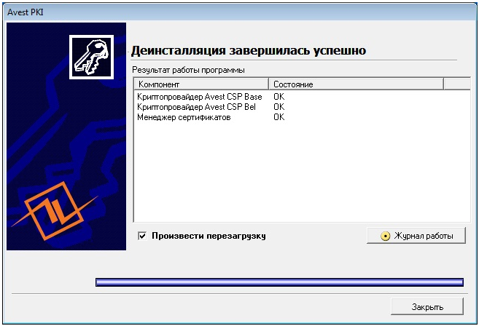
Рисунок 11 Результат работы программы.

В этом же окне возможно отказаться от перезагрузки путем снятия галочки. Если отметка о перезагрузке была снята, появится окно с предупреждением о необходимости перезагрузки (см. Рисунок 12 Предупреждение о необходимости перезагрузки.).
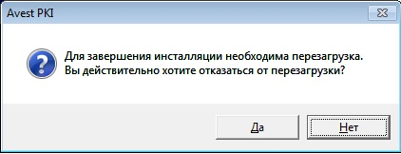
Рисунок 12 Предупреждение о необходимости перезагрузки.

Также можно более подробно просмотреть результат работы мастера установки AvPKISetup, нажав кнопку Журнал работы (см. Рисунок 13 Журнал работы.).
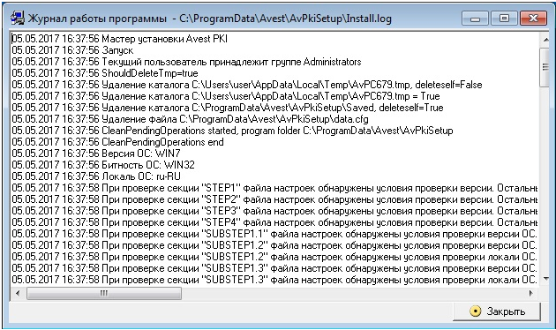
Рисунок 13 Журнал работы.

